五年级第一学期数学周末练习（10）
班级 姓名 学号 得分
- 计算题44%
1、直接写得数8%
0.1×0.1÷10= 0.25×（4+40）= 0.47+0.43=
0.2×5÷0.2×5= 2.4-2.4×0.5= 1.05÷0.01=
2.56×0.83≈ 6.5÷0.27≈
（精确到百分位） （保留一位小数）
2、递等式计算（能简便的要简算）18%
（76×1.5+2.4×5）÷6 [12-(3.2+0.8)× 0.5]÷40

6.24÷0.25 5.8×6.4+（12.9-6.5）×4.2

21.55-6.38-（7.53+6.09） 4.5×4.5+4.5×4.5+4.5

3、解方程（有※的要检验）10%
（x＋1.8)÷8=6.6 3×1.8 - 0.6X = 5.1 ※12x-36=6x

4、列综合算式或方程解文字题8%
(1)18.7的7倍比它的5倍多多少？ (2)一个数是53,它比什么数的5倍少7？

二、概念题29%
1、填空题11%
(1)8.5m²=（ ）dm² 2 m²5dm²=（ ）dm² 250cm²=（ ）m²
(2)直角三角形的两条（ ）边，互为底和高。
(3)一个等腰直角三角形的腰长8cm，它的面积是（ ）cm²。
(4)一个平行四边形和一个三角形等底等高，如果三角形的面积是7.5cm²，那么平行
四边形的面积是（ ）cm²。
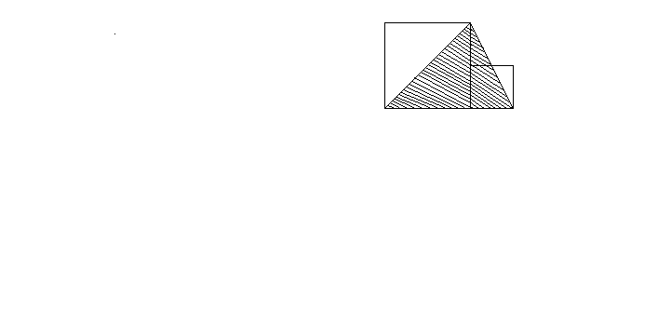
(5) 平行四边形的面积是9.6 dm²，高是1.2dm，与这条高对应的底是（ ）。
(6)右图中，大正方形边长8cm，小正方形边长4cm，
阴影部分的面积是（ ）cm²。

(7)一辆轿车每小时行a千米，一辆卡车每小时行b千米。轿车与卡车同时行5小时，所行的路程相差 千米；搭卡车3小时后再乘轿车2小时，一共行了
千米；轿车、卡车各行s千米，轿车比卡车少用 小时。
2、判断题5%
(1)正方形、长方形都是特殊的平行四边形。………..…………….（ ）
(2)等腰梯形的的腰相等，底角也相等。…………..……………….（ ）
(3)平行四边形的对角与对边都相等。…………………..………….（ ）
(4)两个面积相等的三角形能拼成一个平行四边形。…..………….（ ）
(5)直角三角形只有一条高。……………………………..………….（ ）
3、选择题3%
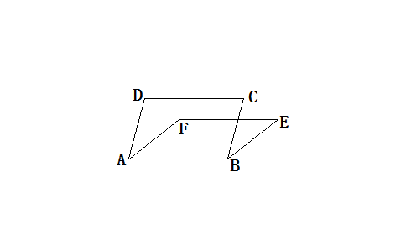
(1)右图是用同样的四根小棒摆成的两个平行四边形，
把它们相比较，（ ）。
A、周长、面积都相等 B、周长相等、面积不相等
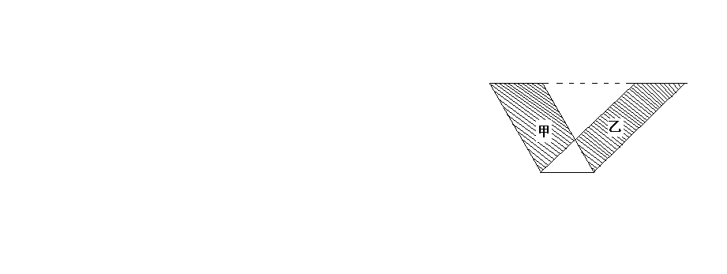
C、周长、面积都不相等 D、周长不相等、面积相等
(2)如图，甲、乙两个平行四边形中阴影部分的面积
（ ）。
A、甲＞乙 B、甲＜乙 C、甲=乙 D、无法比较
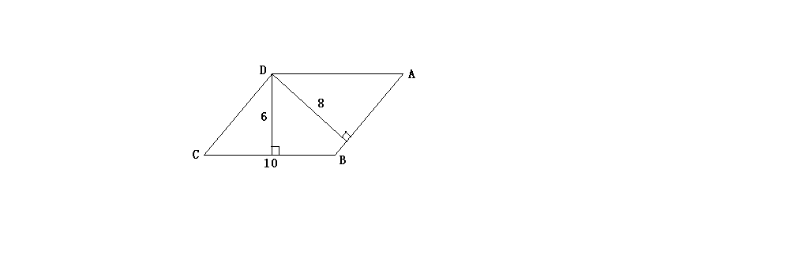
(3)如图，求AB长度的正确列式是（ ）。
（单位：dm）
A、10×8÷6 B、6×8÷10
C、10×6÷8 D、10×6×8
4、作图题（画出下列各图形底边上的高）6%
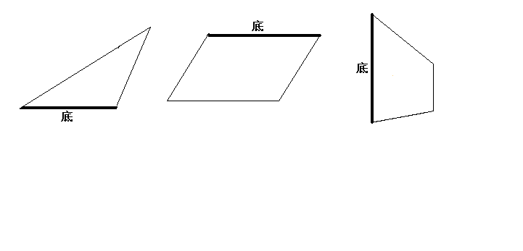
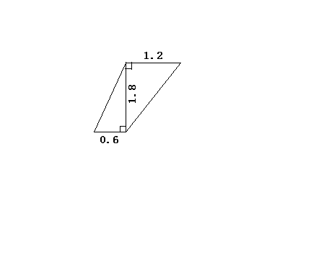
5、求下图的面积（单位：cm）4%

三、应用题25%
(1) 农场种橘子树460棵，比梨树棵树的2.5倍少40棵，农场种梨树多少棵？

(2) 食堂王师傅买来12.5千克猪肉和42千克青菜，共花了375.80元。已知猪肉每千克22元，那么青菜每千克多少元？

(3) 妈妈去超市买了1.5千克糖果，付给收银员50元，找零14元，每千克糖果多少元？

(4) 一辆客车前1.5小时行驶了135千米，照这样速度又行了3小时，这辆客车共行驶了多少千米？

(5) 自行车厂前8天共生产自行车4300辆，后10天平均每天生产560辆。平均每天生产多少辆？

四、动脑筋2%
在下面的3个□中填入相同的数，使等式成立。
0.3×□－□×0.25=21.15－7×□

